Beschreibung: Ich hatte ein Problem, dass der MPU6050 nicht genau die Daten lesen konnte, weshalb ich Chat-GPT den Code mehrmals gesendet habe, dass er es anschaut und verbessert. Es beschreibt wirklich den Teil der Arbeit, welchen ich nicht selbständig erledigen konnte. Dieses Gespräch passierte am 15 November 2024.

Ein Bild, das Text, Karte Menü, Screenshot, Dokument enthält.
Ein Bild, das Text, Screenshot, Schrift enthält.

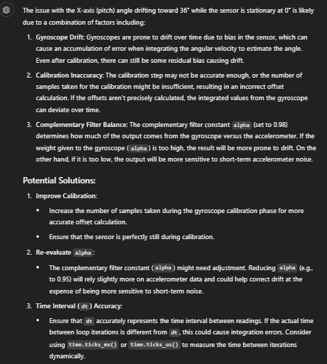  
Ein Bild, das Text, Screenshot, Software enthält.
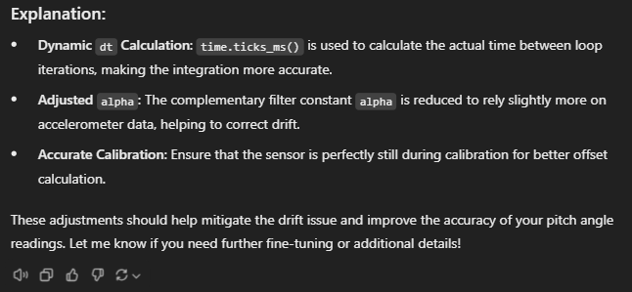

Ein Bild, das Text, Schrift, Screenshot enthält.

Ein Bild, das Text, Screenshot, Schrift, Dokument enthält.

Ein Bild, das Text, Screenshot, Software, Multimedia-Software enthält.
Ein Bild, das Text, Screenshot, Schrift enthält.

Ein Bild, das Text, Screenshot, Schrift, Grafiken enthält.

Ein Bild, das Text, Screenshot, Software, Multimedia-Software enthält.

Ein Bild, das Text, Screenshot, Software, Multimedia-Software enthält.

Ein Bild, das Text, Screenshot, Schrift enthält.
